**MSCI中国A50互联互通指数投资价值分析**

**作者：二师父**

**微信公众号：二师父定投**

**ID:ershifudt88**

最近跟踪MSCI中国A50指数的ETF发行了，一起来看看中国A50互联互通指数的投资价值。

1. **什么是MSCI中国A50指数**

MSCI是摩根士丹利资本国际公司，又被称为明晟公司，类似中国的中证指数公司和国证指数公司。

近年来随着人民币升值和A股国际化程度提高，那么通过指数来配置A股资产的需求日益增加，所以明晟公司和港交所联合推出了MSCI中国A50指数。

了解一个指数先看他的编制规则，MSCI中国A50指数的样本空间是MSCI中国A股指数，从MSCI中国A股指数里面挑选11个行业的股票，每个行业选出指数权重最大的两只股票，这样就选出了22只持仓股票。

剩余的28只股票再按照指数权重进行挑选，直到证券总数达到50只。

1. **MSCI中国A50指数和富时中国A50指数的区别**

富时中国A50指数是由富时罗素指数公司编制的，他选择的是中国A股市场市值最大的50家公司。

这种编制规则让富时中国A50指数的权重股会有所偏向，比如中国市场目前金融股的市值偏大，所以按照这个规则富时中国A50指数的金融股权重是相对高的。

而MSCI中国A50指数因为有了行业均分的规则，所以持仓股票比较均衡地分散到各个行业。MSCI前十大重仓股基本分散到消费、电子、医疗、光伏、新能源、银行、化工等。没有明显的侧重，这样的指数会相对稳健一些。

对于富时中国A50指数，遇到金融行业遭遇打击的时候，会跌的更多。而投资金融行业可以优选个股组成指数，并没有必要去押注金融行业指数，我自己挑选的是保利发展、招商银行、中国太保和东方财富。

1. **富时中国A50指数目前是否值得投资**

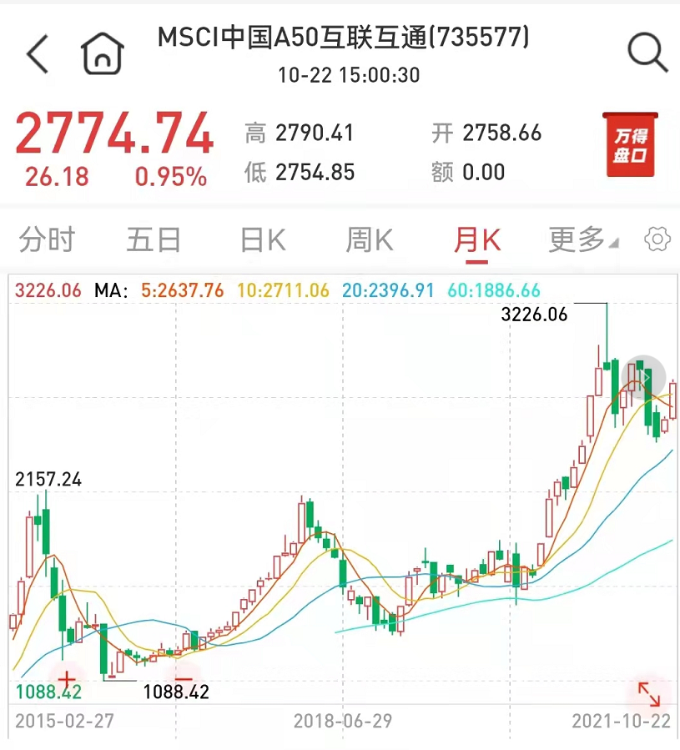

这个指数肯定是值得投资的，里面的持仓股非常优质。

现在投资需要警惕的是他的价格，MSCI中国50互联互通指数当前距离最高点位回撤15%，历史最大下跌幅度55%，风险还是挺大的。

当前如果投资只能轻仓，这个位置不适合定投，短期是反弹的趋势，受到北向资金情绪的助推，已经开始走上了反弹之路，在这种位置就没必要定投，小仓位买入等待即可。

未来如果能够持续回调到30%的位置，可以坚持定投，长期持有，指数的本质是企业，这个指数的持仓企业优质，只需要保证买的便宜，那么赚钱就是时间的问题。